政治思想基礎 第七講 近代的政治パラダイムの成立──ホッブズのリヴァイアサン
法学部 萩原能久
http://www.law.keio.ac.jp/~hagiwara/ hagiwara@law.keio.ac.jp

Thomas Hobbes 1588~1679 Leviathan 1651
→近代の政治理論が自明のもの
→リヴァイアサン
→世俗的コモンウェルス、宗教論などがホッブズは語っている
→学内の中心地
●批判(Kritik)と危機(Krise)
→概念史
→危機と相互依存関係にある
→旧来の理論と現在の危機、二重の危機
●ミネルヴァの梟
→知的活動の「事後的なpost festum」性格
→現実を切り開く能力がない
→歴史哲学的含意
→未来を切り開く理論は危機の時代に生まれる、ワイマール共和国の誕生期の時など

ホッブズと危機の時代
1588 アルマダの海戦、ホッブズ誕生
→スペインの無敵艦隊が攻めていくる
→ホッブズは無敵艦隊のニュースがくる
→無敵艦隊への恐怖、→ホッブズの生きた時代が以下
1649 チャールズ一世処刑
1653クロムウェル独裁
1660 王政復興
死後 焚書

Ⅰ ホッブズの科学と政治学

┌量、運動の帰結 …第一哲学、数学、天文学
┌naturall philosophy 建築学、航海学
│ └性質の帰結（物理学） …気象学、計時法
│ 占星術、光学、音楽
│ 倫理学、詩、雄弁術
科学 論理学、正義論
│
│ ┌主権者の権利・義務
└政治学、civil philosophy
└臣民の権利・義務
→ホッブス→ナチュラル・フィロソフィー
→自然科学と歴史、全てが自然科学
→言葉が空気を振動→こういうことも考えたら雄弁術も大丈夫
→人間が人工的に作り上げたもの
→自然のメカニズム
→リヴァイアサンの国家についての学問

•ホッブズの近代性
1.「科学」への志向性
–幾何学、古典力学（原因－結果の証明、徹底的）
→ユークリッドの幾何学→本当の科学
→一方で幾何学、神が人間に与えた唯一の幾何学

–万人が認めざるをえない客観的真理（ <−> opinion）とpassionなきmore geometrico
→番人が自分にとって不利でも大丈夫
→性能を吟味する
→全体としてこういう働きになる
人間の能力の吟味
→物体から理解しようとする
S → R (間にOが入る)
→ベクトルの流れ
→ Iの定義
→人があるものを欲求している状態
→あるものに惹きつけられる状態
→善とは人が欲求する状態
→科学への明白な嗜好性
→リヴァイアサンの理論構成
2.「個別」（部分）から「普遍」（全体）へ
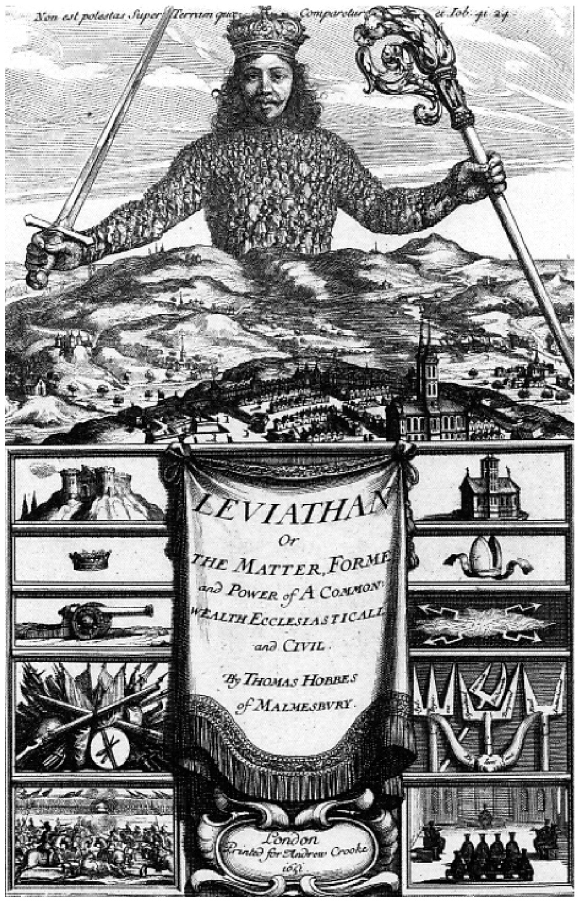

Ⅱ Leviathanの理論構成
• 人間の能力の検討
a)認識能力
1.生物としての人間 (human nature)
→人間を自然の一部
→ノモス的ピュシスがhuman nature
→人為と自然の区別に反している
→予見能力がある
→将来の善を現在において確保する手段
→ = power
→将来の善となるものを動機づけが生まれる→powerへの飽くなき渇望がある
2.人間の独自性 = fore-sight
b)実践能力
1.生物としての人間 self-preservation →自分自身の生命をまもる、種の保存
2.人間の独自性 = vanity、vain glory →自己保存、最優先課題として行う
→人間の特色
→自衛心やうぬぼれ
→自分が常にナンバーワン
→自分がある人よりも優れているように見たがる
•自然状態
動物的なジャングルの掟＝「弱肉強食」→ より苛烈な状態
→実践能力→虚栄心
＋
人間的なpowerへの渇望
→bellum omnium contra omnesあるいはhomo homini lupus Leviathanの扉絵
→万人の万人に対する闘争
→自然状態→オムニルクス→人間に対して、他者に対して人間は人間に対して天使であるでもなく、狼
→バイアスがかかって苛烈に
自然状態のパラドックス：自然状態、その「至福」と「悲惨」→自然状態が悲惨
→悲惨な自然状態 → 以下のような状態
そこでの人生は「継続的な恐怖と暴力による死の危険が存在し、人間の生活は孤独で、貧しく、険悪で、残忍で、しかも短い。」
•自然権という名の平等な自由
→望ましい状態とは言えない→自然状態からの離脱を図っていく
•自然状態からの離脱：
情念・・・死の恐怖 、無残な死に方はしたくない
理性・・・自然法 、理性における戒律
→自然法→神が人間に与えたもの
→法の観念、→神の命令

Ⅲ ホッブズの自然法 cf.ダントレーヴ：ホッブズにおける自然法の「コペルニクス的転換」
→180度の理論的展開
→神であること超越者、人間は、外部に足場を持たない
→可能な限り自分の意思で自分たちの秩序を作り出していく
→本当にそうなの？
•人間にとって外在的なものから内在的なものへ（人間中心主義）…本当か？
•自然法の内容
１ 各人は平和を獲得する望みがあるかぎり、それに向かって努力すべきであり、それを獲得しえない時には戦争のあらゆる援助と利益を求め、用いてよい。
→戦争のあらゆる、自然権の行使
・・・平和への努力（基本的自然法）＋自然権（自己保存）
２ 人は、他の人々もまたそうである場合には、平和と自己防衛のためにそれが必要だと彼が思うかぎり、すべてのものに対する彼の権利をすすんで捨てるべきであり、彼が彼自身に対して許すのと同じだけの他の人々に対する自由で満足すべきである。
→軍縮の論理
→軍備を放棄してくれる
→自然権を放棄します
→この放棄は相互性を持っていなければいけない、必要な限りの自然権を放棄する
→自分に残されている自然権、どういう場合でやるの？
→圧政に対する留保条件
・・・自然権の放棄（留保条件＝「抵抗権」？）
→自然権の放棄
３ 人々は彼らが結んだ信約を履行すべきである。
・・・２の帰結。この不履行＝「不正義」
その他の自然法→あんま重要じゃない
4 報恩／5 相互順応、従順／6 許容／7 報復では将来の善のみを尊重せよ／8 傲漫の禁止
9 自惚れの禁止／10 尊大の禁止11 公平／12 公共の物を平等に用いること 等々
•ある行為が自然法にかなうかどうかは「自分自身にして欲しくないことを、他人にもしてはいけない」という「万人の法」によって判定される。
→番人の法→カントの定言命法→道徳的なもの
→理性によって発見
→約束違反→罰する存在というのはない
→社会契約を結んでいく必要がある

Ⅳ コモンウェルスの設立
自然法だけでは足りない。→現世において罰を与える「国家」設立
「国家」：人々を恐れさせ、罰の恐怖によって人々の信約の履行と諸法の順守へと拘束する可視の権力
ホッブズの国家
•人間的自然に逆らう人工的構築物。、自然法、自然において存在している
→人間に逆らってまでいく
•その部品たる人間 → 罰を与える主体、狼人間であるという本質
→罰の恐怖によって震え上がらせる
•「狼使い」としての国家：「鋼鉄の檻」
→こんな国家に愛国心や愛着はもつことができるのか
→ある種の同胞市民がいる
→愛国心がホッブズの中ではでてこない→対照的
自然状態と社会状態(存在する )の非対称性
→支配、被支配があるかどうか
→臣民同士で社会契約を結ぶ
放棄される自然権とは何か
→契約、主権者は義務を保持する
→他の人が放棄した自然権も持つことができる
→主権者が固有の義務がある
→順次列挙していく
→統治形態を変更することはできない
→君主制が一番ベターであるとホッブズは言っている
→ちゃんとあげている
→君主制が妥当することは許されない
→主権者のもつ固有の権利がある
1.統治形態変更の要求／2.主権の剥奪／3.主権設立への抗議／4.主権者の行為への批判／5.主権者の処罰
主権者の権利（「義務」ではない！）
- 平和と防衛 → 安全と命の保証
／2.教育（検閲・思想統制）／3.行政／4.司法／5.交戦／6.官僚任命／7.執行（報償処罰）／
8.栄誉・序列の決定
→なんで主権者に付与される
代理人actorと本人author → 脚本家と俳優という比喩
→全人民のアクターであるという意味
→社会契約を生み出した本人
→あくまでも社会契約を生み出した張本人
→俳優を解釈して演じる、自分が気に入らないと言って、、、
→代理人に意思決定を任せた以上、アクターを面識にできない
→本人の意思と異なる
→契約自体の破棄につながる
•主権者=全人民の代理人
∴主権者の意志のauthorは全人民
•契約によって主権者は全人民の代理人になったのであるから、いったん代理人に意志決定を任せた以上、代理人の意志に本人として従がわなげればならない。
•代理人の意志が本人と異なることを理由に代理契約を取り消したり、代理人として認めないことは契約自体の破棄になり不正。
→自分の良心が一番正しいということを貫徹している、ホッブズ、統治二論

**************参考文献***************
トマス・ホッブズ『リヴァイアサン』＜中公バックス世界の名著 28＞

